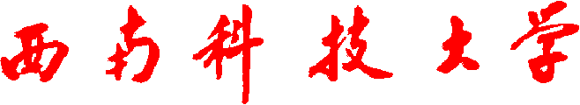
Southwest University of Science and Technology

网络教学教务平台
学生用户使用手册

西南科技大学网络教育学院
2011年9月
目 录
第一部分 系统概述 2
第二部分 学生工作室 3
第一章 我的教务 3
1、通知公告 3
2、个人信息 3
第二章 课程学习 4
1、教学计划 4
2、考试信息 4
3、成绩查询 5
4、毕业论文 6
5、论文申请 6
6、交互课堂 7
第三章 工具 7
1、公共论坛 7
2、消息管理 7
3、进入邮箱 8
4、使用帮助 8
第四章 本学期课程 8
1、本学期课程 8
2、课程公告 9
3、小组学习 9
4、在线作业 12
5、在线自测 13
6、课程统计 14
7、课程论坛 14
8、课程笔记 17
9、课程同学 19
10、教学日历 19
11、调查问卷 20
12、交互课堂 22
第五章 教学动态 22
第六章 教学日历 23
第七章 通知公告 25

第一部分 系统概述
本手册旨在为西南科技大学网络教育学院教学教务平台使用的学生提供关于远程教学平台的使用说明和注意事项，以使本系统更便利、更高效地为广大师生服务。
本系统是由软件开发公司根据我校网络教育的实际情况和现实需求，设计开发的一款网络教育平台软件。本系统可以实现教学教务信息查看、课程学习信息查看、课程课件学习、同学和老师动态、教学日历查看及编制、论坛讨论等功能，能够为学生与学生，学生与老师之间提供学习和交流的平台。现向各位同学将各模块能够实现的功能概述如下：
我的教务：工作室首页返回按钮、查看通知公告、个人信息。
课程学习：教学计划、考试信息、成绩查询、毕业论文、论文申请、交互课堂。
工具：公共论坛、消息管理、进入邮箱、使用帮助。
欢迎界面：可输入登录者最新动态。
本学期课程：列出了本学期所学课程课件链接，点击进入课件后，除了可以学习课件外，浮动工具条上为学生提供了查看课程通知、参加小组学习、在线作业、在线自测、课程统计、课程论坛、课程笔记、课程同学、调查问卷、交互课堂。
学习动态：显示教师在平台内的操作、其他学生的个人动态、课程通知、课件统计、课程论坛、调查问卷等信息。
教学日历：查看教师记录本学期或更长时间内的教学计划和其它信息，以提醒注意。
通知公告：查看教师发布给学生的通知公告。
工作室的界面如下图所示。
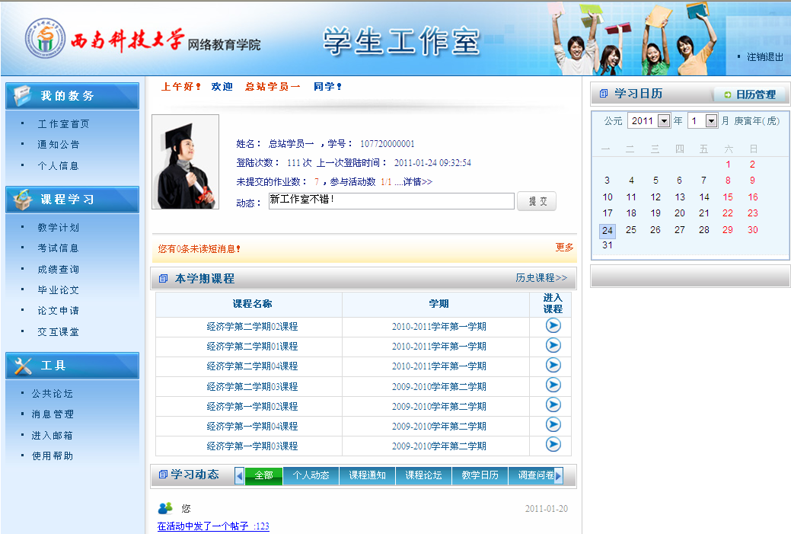

第二部分 学生工作室

第一章 我的教务

1、通知公告
用于查看管理员或老师发送的通知公告，界面如下图所示。
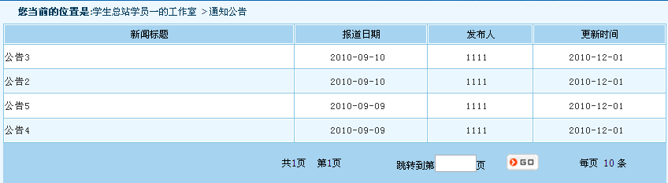

2、个人信息
可以查看并修改自己的登录次数、所属学习中心、层次、专业等信息，并可以修改平台的登录密码。
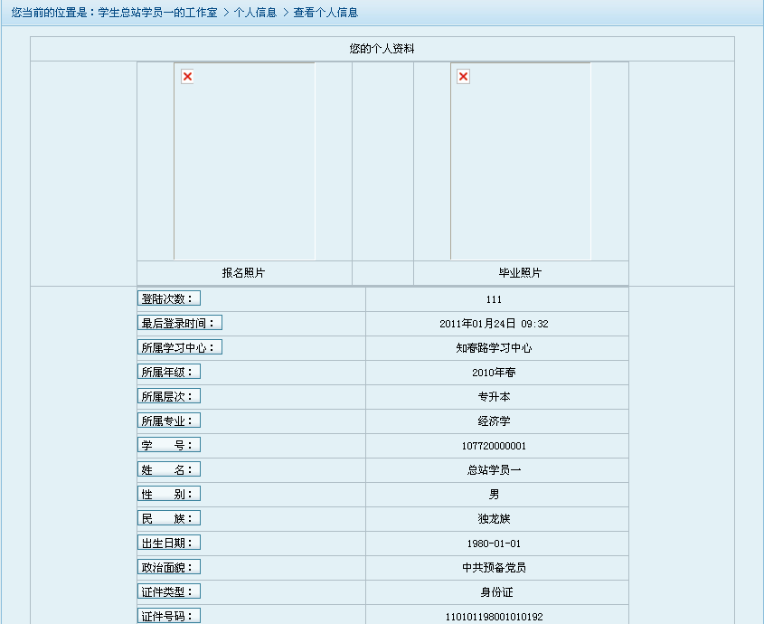

第二章 课程学习

1、教学计划
此模块用于查看与登录学生相关的教学计划课程的信息，界面如下图所示：
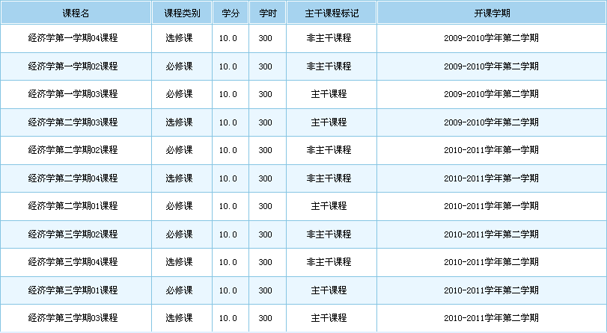

2、考试信息
可以查看与登录学生相关的考试信息，界面如下图所示。
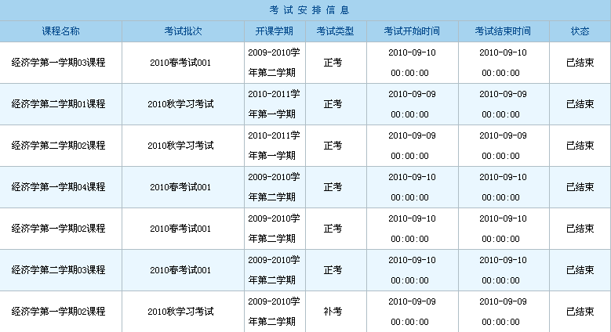

3、成绩查询
此模块是用于显示，学生已学课程的课程成绩，第一个表格显示，学生在学课程的详细的成绩。第二个表格显示的在学和已学课程最终成绩。
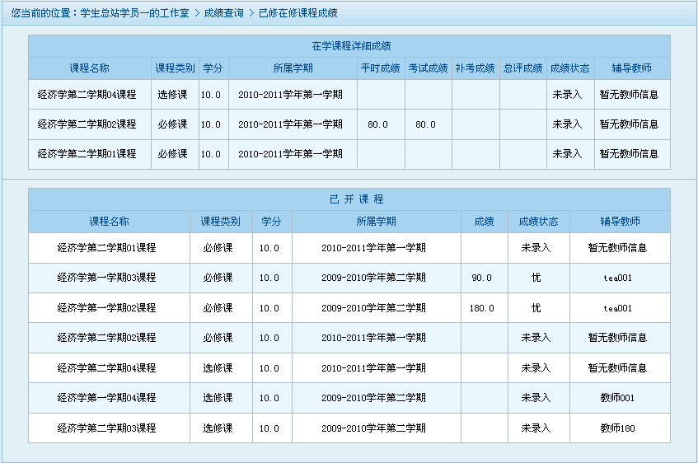

4、毕业论文
可以查看论文题目及论文内容等信息。

5、论文申请
第1步 设置论文题目，点击“添加”按钮设置新的论文题目，点击“删除”按钮，删除已有的论文题目。
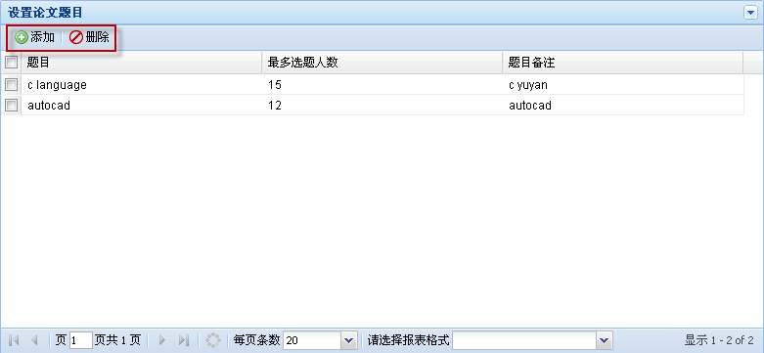
第2步 论文操作，此处点击“开题报告”、“初稿”或者“终稿”进行论文不同阶段的批改操作。
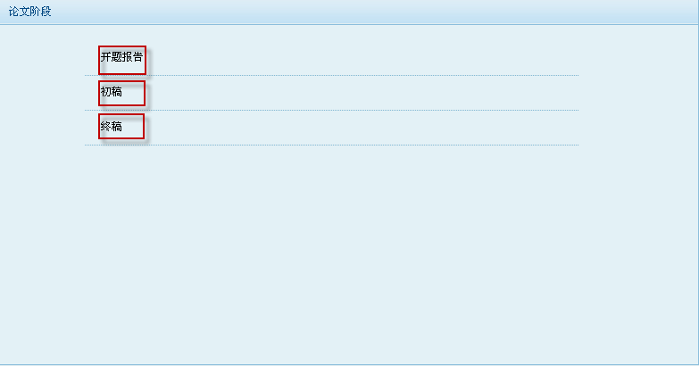
第3步 论文成绩查看，此处点击“开题报告”、“初稿”或者“终稿”进行论文不同此处对教师所带学生进行论文成绩的查看工作。
第4步 论文留言板，在此论坛中可以发表与毕业论文相关的主题与学生进行互动讨论。

6、交互课堂
此按钮将链接进入我院现有的实时答疑系统内。方便教师与学生、学生与学生时间通过语音或文字进行交流和讨论。
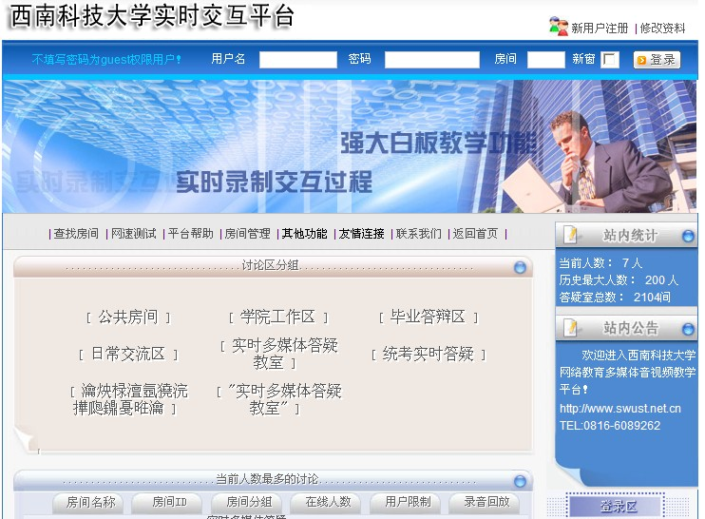

第三章 工具

1、公共论坛
此论坛内容将公布给所有用户查看、发帖和投票，具体用户包括：总站管理员、分站管理员、教师和学生。
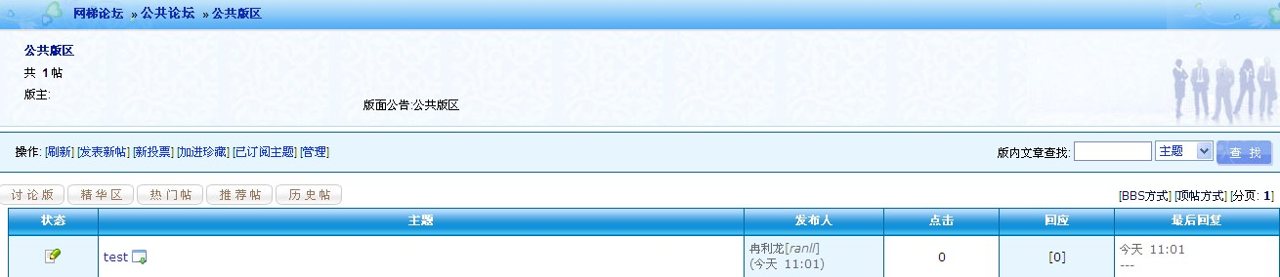

2、消息管理
可以给某一个学生或批量发送信息；学生也可以给教师发送信息，且教师可以回复。
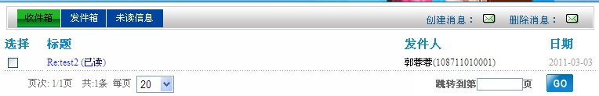

3、进入邮箱
进入邮箱按钮，以方便教师直接进入自己的邮箱系统。

4、使用帮助
提供了平台使用手册下载和常见问题的解答服务。

第四章 本学期课程

1、本学期课程
显示了登录学生本学期所学的课程名称和学期。点击进入课程图标进入该课程课件。
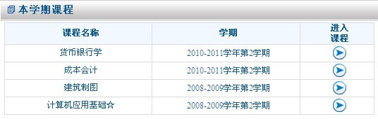
下面图片显示课件学习页面。
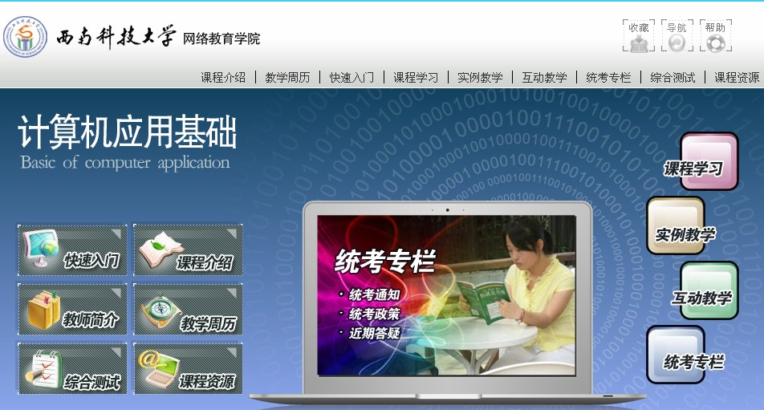
下图为课件页面右侧的交互区，可以查看课程通知、在线作业、在线自测等内容。
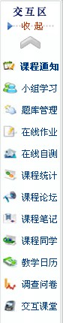

2、课程公告
此处可查看各类通知公告，方便开设了本课程的同学查看。
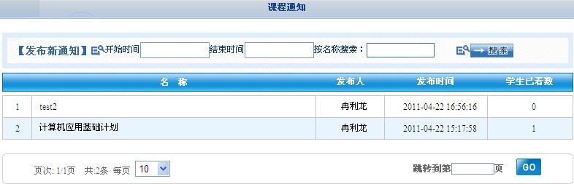

3、小组学习
教师可以组织学生进行小组学习活动，学生在活动期间按照教师的安排进行学习活动。点击右侧交互区的“小组学习”，进入如下图所示的页面。
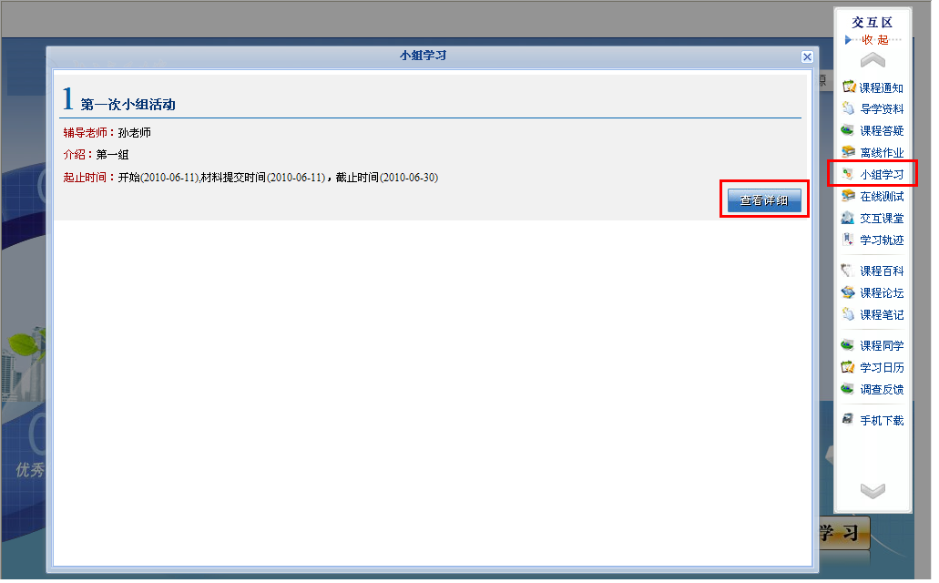
第一步 点击“查看详细”进入如下图所示的活动页面。“活动简介”介绍了学习活动的起止时间、活动形式、成绩评定等信息。
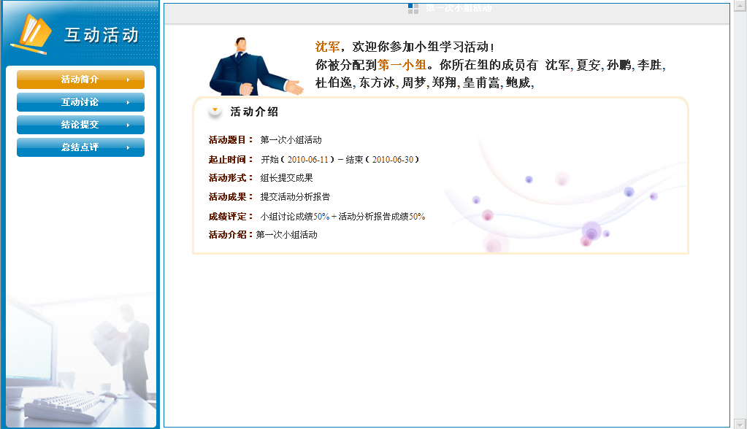
第二步 点击左侧“互动讨论”进入如下图所示页面。页面中显示了同一小组的同学发布的文章。
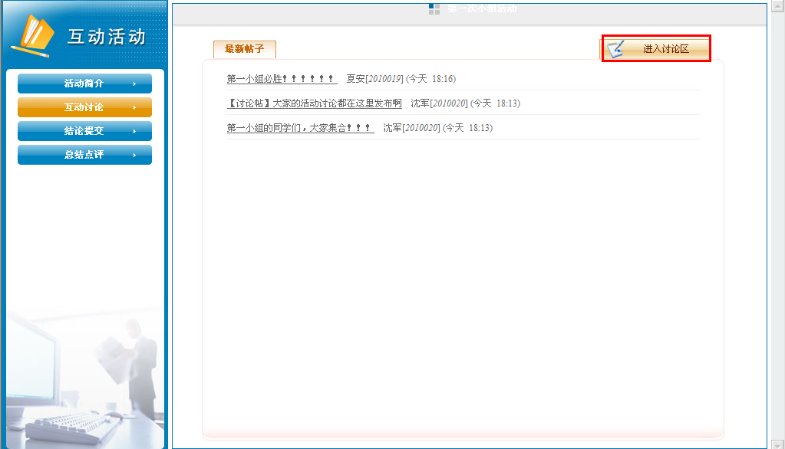
第三步 点击“进入讨论区”进入如下页面，点击“发表新帖”可以发布活动的讨论帖。
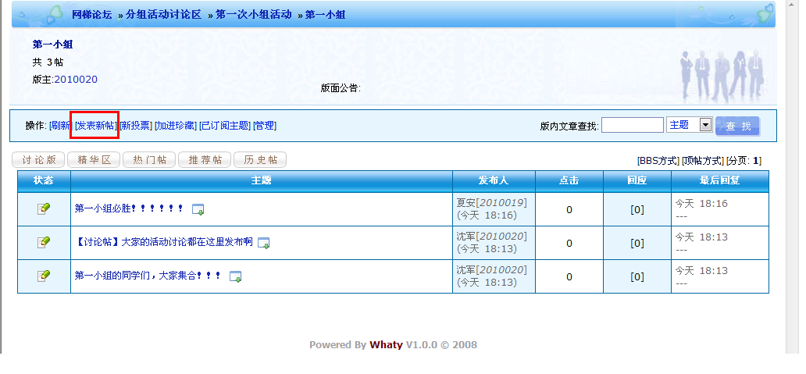
第四步 点击左侧“结论提交”进入如下页面，活动小组的组长在报告提交时间之内可以提交自己小组的活动结论。不是组长的同学可以查看组长提交的小组活动结论。
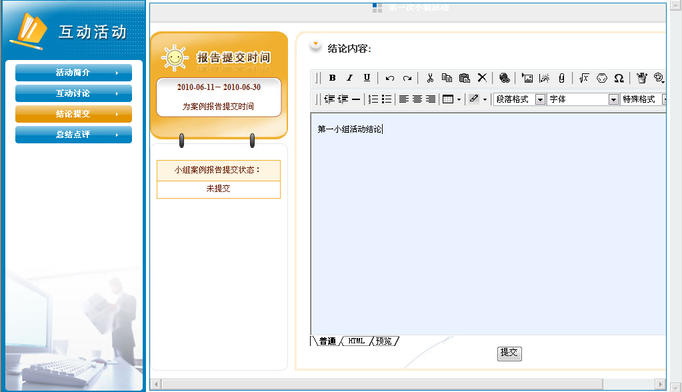
第五步 查看自己小组的活动成绩及教师点评，点击左侧“总结点评”即可。
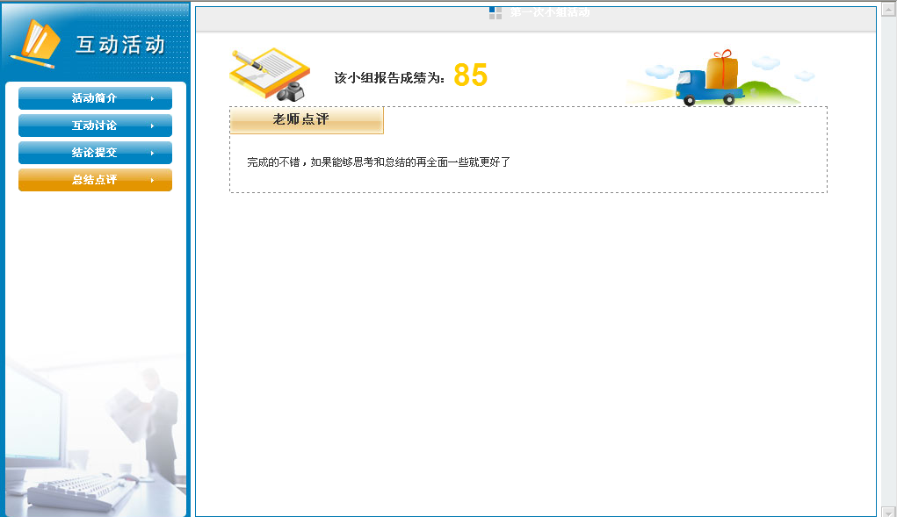

4、在线作业
此模块显示学生所需要做的在线作业的列表，如图1所示，点击“做作业”，会弹出作业的题目，如图2所示。
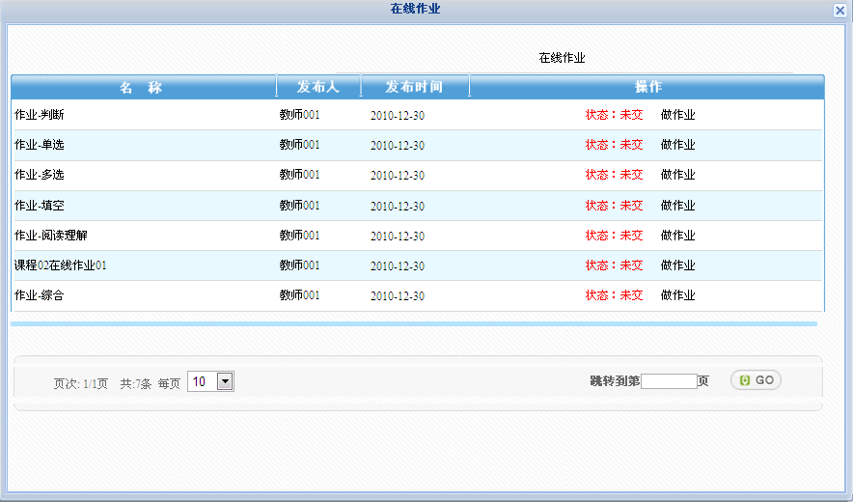
图1
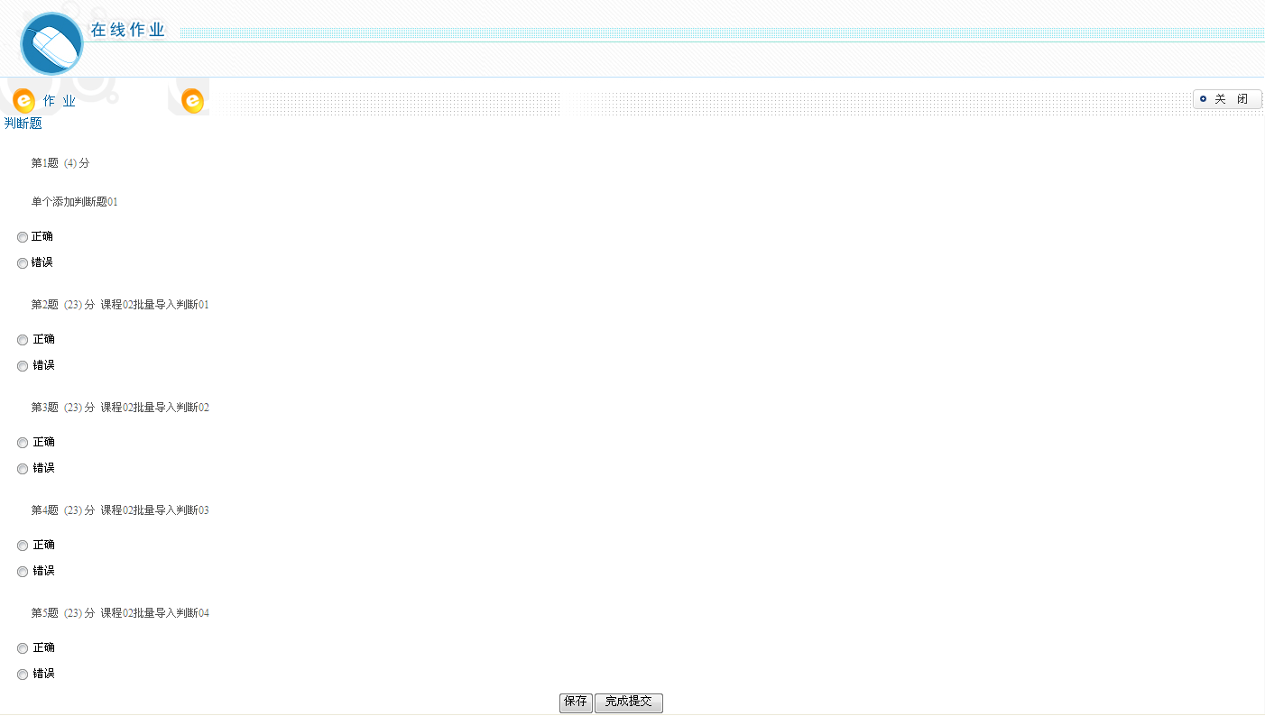

5、在线自测
此功能与“在线作业”模块类似，是显示学生所要提交的在线自测的列表，学生完成自测后点击提交，然后由老师进行判卷。

6、课程统计
点击“课程统计”会弹出如下界面，用来统计“课程通知”，“论坛统计”，“小组学习”和“课程笔记”等方面的情况。
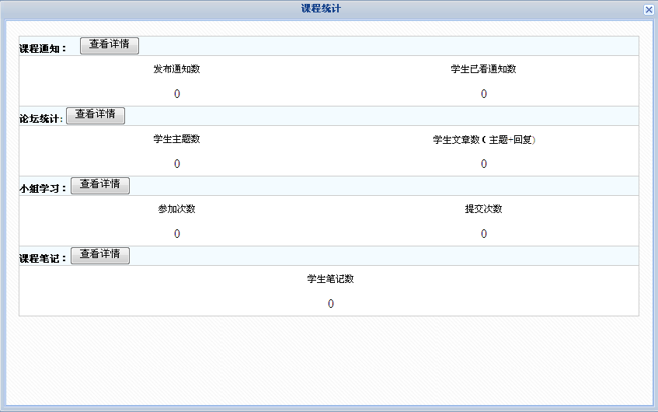

7、课程论坛
课程论坛是学生和授课教师进行交互的模块，是一个针对课程讨论的BBS。还有论坛的一般功能，学生可以发帖，收藏帖子等功能，这里对论坛的具体功能不做介绍。下面的截图中也可以查看某一发表帖子的发布人、点击次数、回复次数、最后回复时间等信息。
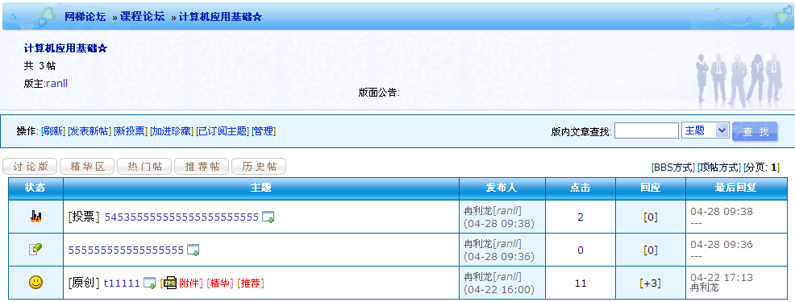
发表新帖的步骤：点击“发表新帖”，在下图中选择课程名称；输入文章标题和文章内容后就可以点击“发表”按钮发表该帖。除了文章标题和内容为必填项外，其它栏目都为可选项。
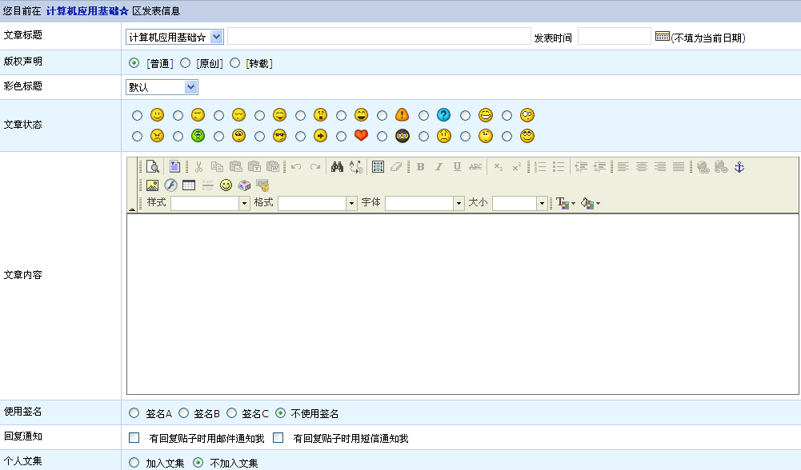
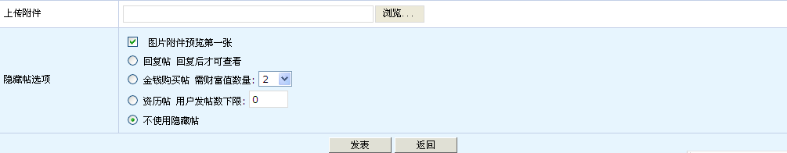
查看新发表的帖子是直接在论坛首页面点击帖子名称，进入以下查看界面。在此界面下，教师可以对帖子进行删除、删除附件、转移（转移到其它课程或公共论坛中）、修改、回复、引用回复、打包、举报等操作。
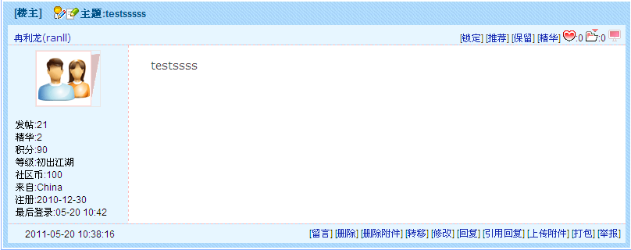
发表投票的步骤：在论坛首页面点击“新投票”后，会出现以下截图的界面。
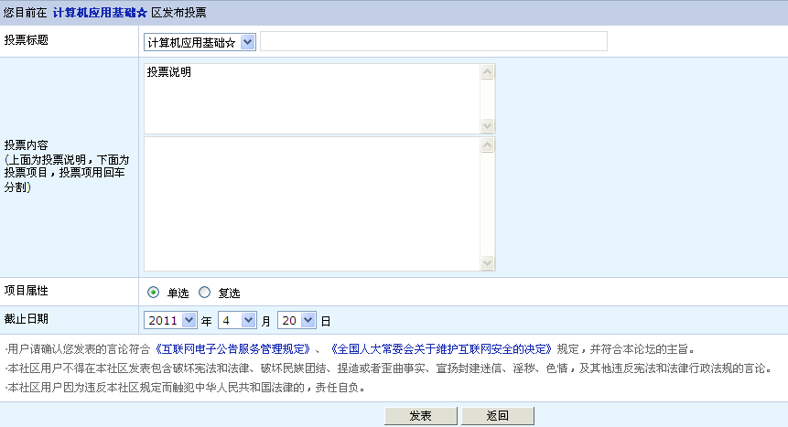
教师可以直接进行发帖的操作，但是学生在课程论坛内发表的新帖必须要通过任课老师的审核，通过后才会在论坛内显示出来。
在此界面内，教师可以直接删除发表的新帖、某一个人回复的内容和上传的附件。也可以在“高级管理”功能模块下设置禁止某一些用户访问论坛、直接发布论坛公告、添加子版区、授权和删除某些用户访问此论坛等操作。
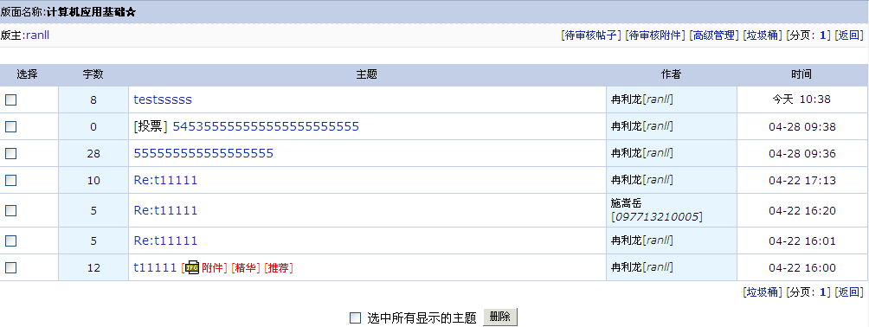
论坛板块：课程论坛上是师生交流的一个既活跃又方便的平台，是搭建人际关系的平台。辅导教师根据课程的特点，结合重点难点和学生的学习情况，建立一些版块，发帖组织一些讨论，所发帖子都与所学内容紧密结合，也会辅助一些课外学习资料。学生的学习计划要在这里上交，辅导教师负责及时给予一定的点评和指导。

8、课程笔记
第一步 点击右侧交互区的“课程笔记”，进入如下页面。在这里可以为每一张幻灯片添加自己的学习笔记，可以更好的记录自己的心得体会，也可以观看其他同学或老师的笔记，相互交流心得，有助于更好的学习知识。
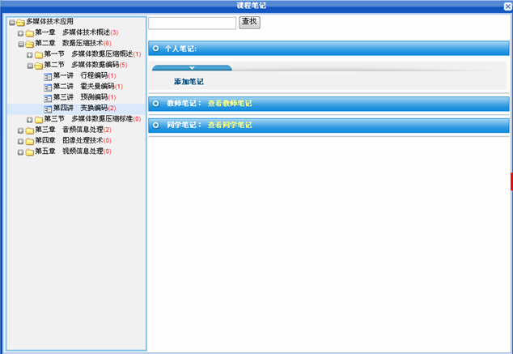
第二步 点击左侧的想要做笔记的幻灯片，点击“添加笔记”，进入如下页面。可以在文本框中书写心得体会。勾选图中红色框体内的复选框，可以将此篇笔记内容公开。公开的笔记可以被其他同学或老师阅读到。若不勾选，则此笔记只能自己阅读。写好后点击“提交”即可。
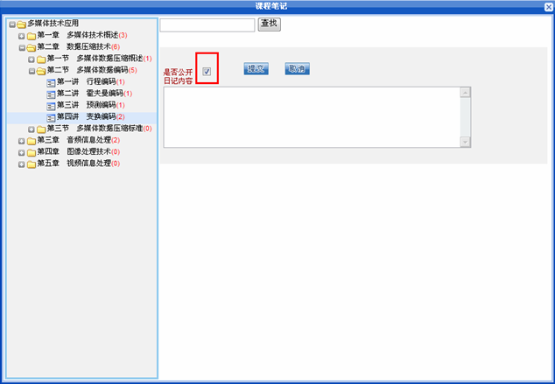
第三步 点击“查看教师笔记”和“查看同学笔记”可以看到老师和其他同学的公开的课程笔记。
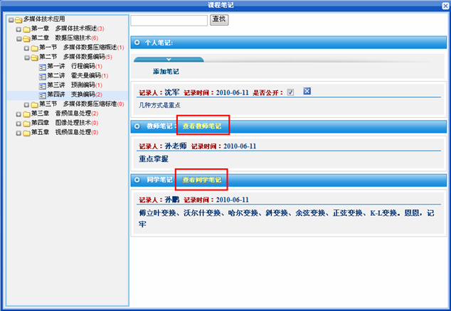

9、课程同学
可以查看当前学习当前课程的学生的列表，点击消息会弹出发送消息的页面，学生可以为指定的学生发送消息。
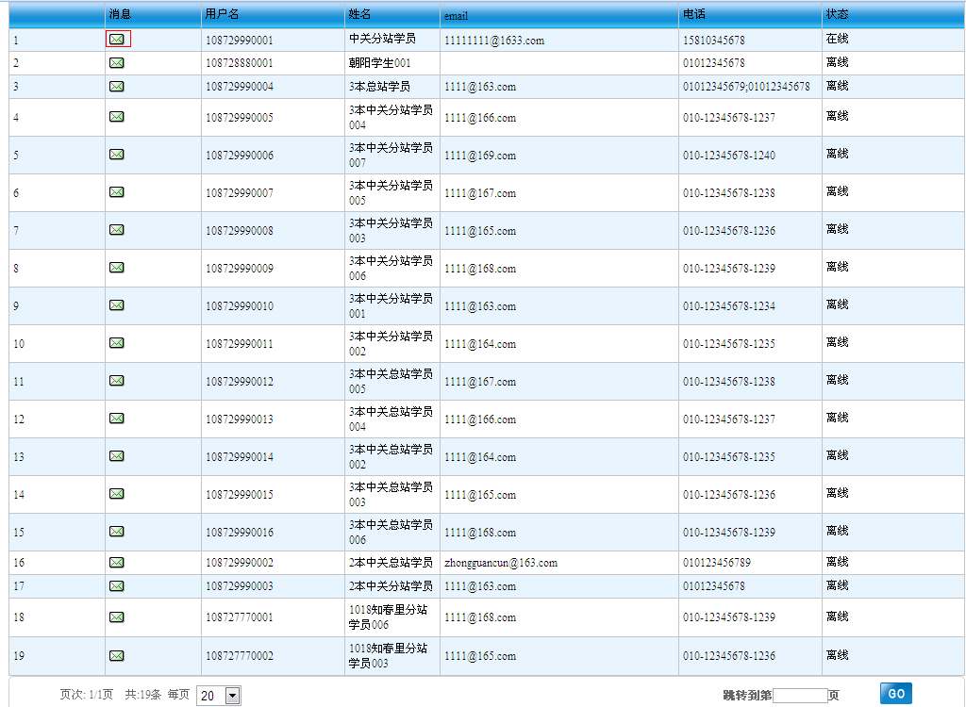

10、教学日历
第一步 点击右侧交互区的“教学日历”，进入如下图所示的页面。在学习日历中可以看到辅导教师在整个学期中的活动安排。
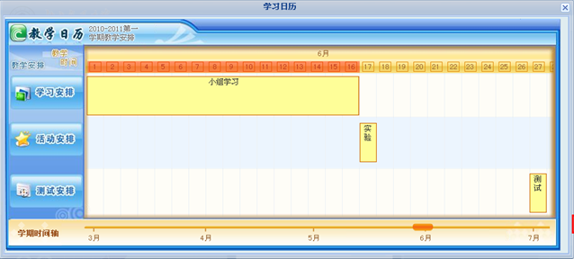第二步 点击相应的活动安排，会出现该安排的详细信息。如下图所示
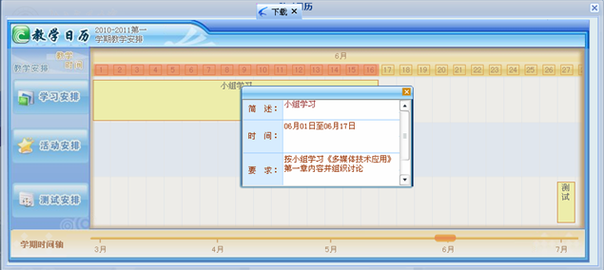

11、调查问卷
教师可以发布调查问卷，以供学生对各种活动进行反馈。点击右侧交互区的“调查问卷”，进入如下图所示的页面。
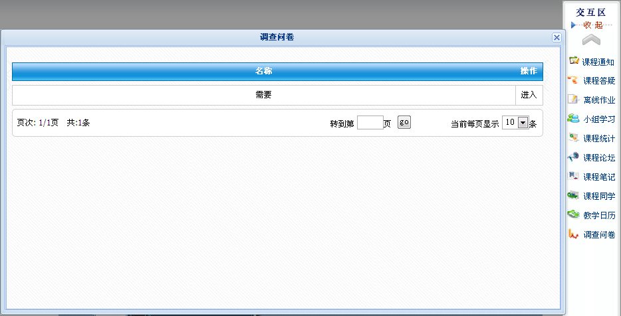
点击进入，如下图所示的页面。以下是已经过期的问卷，如果未过期，图片最下面应该显示“提交”按钮，而不是查看结果按钮。
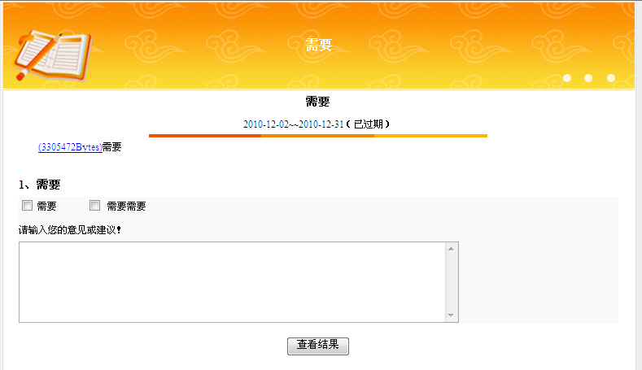
点击“提交”或者“查看结果”，如下图所示的页面。
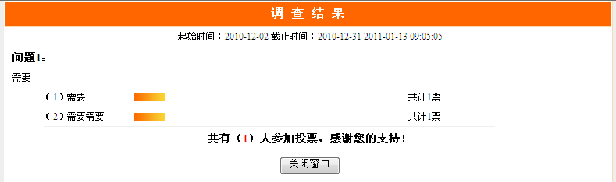

12、交互课堂
此模块目前是直接链接到我院现有的实时答疑系统内。学生可以在建立的讨论房间内发起语音和文字的交流，方便学生与老师，学生与学生之间的交流和沟通。界面如下：
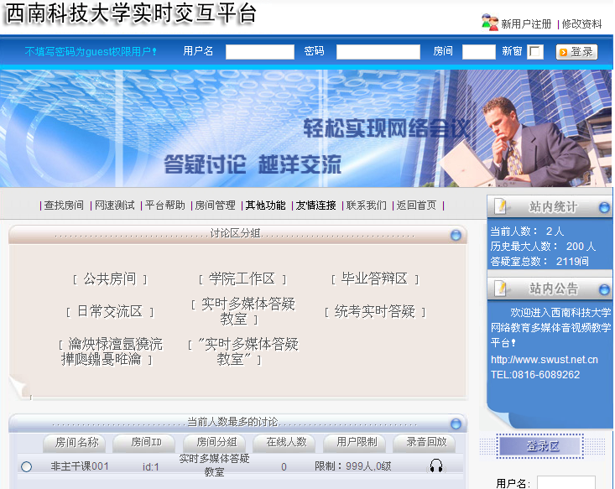

第五章 教学动态
此模块集中把教师和学生在平台内的各种操作方便快捷的显示出来。学生可以直接在这里查看个人动态、课程公告、课程统计、答疑论坛、教学日历和调查问卷，而不用再进入到课程学习中的交互区去查看。
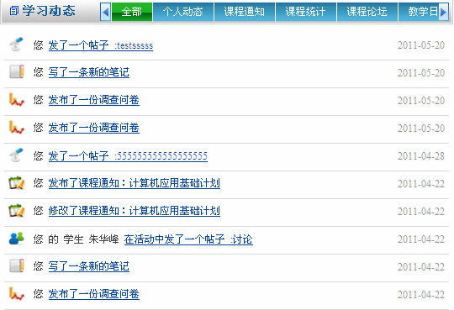

第六章 教学日历
首页右上方的日历，用于查看任课教师发布与教学相关事件的时间安排，同时学生也可以在某一日期内编制自己的学习或工作日历。点击“日历管理”，如图：
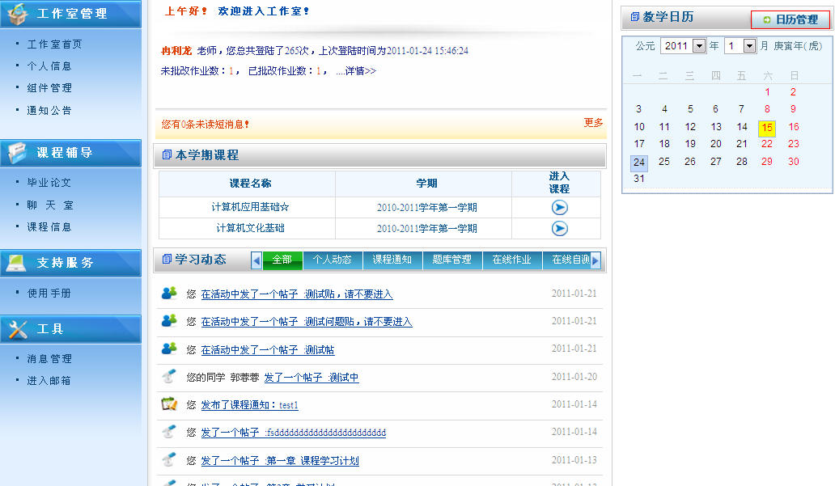
点击“日历管理”，可添加新的日历。
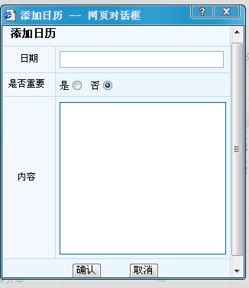
如果该日期内有具体内容的，会在这个日期列表内，用颜色区分出来。如下图中，点击“19”以后出现了另一个提示框，显示出该日内提醒的具体内容和发布人等信息。
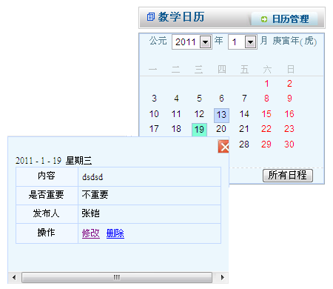
下图为点击“所有日程”按钮，显示出该老师添加的所有日程安排。
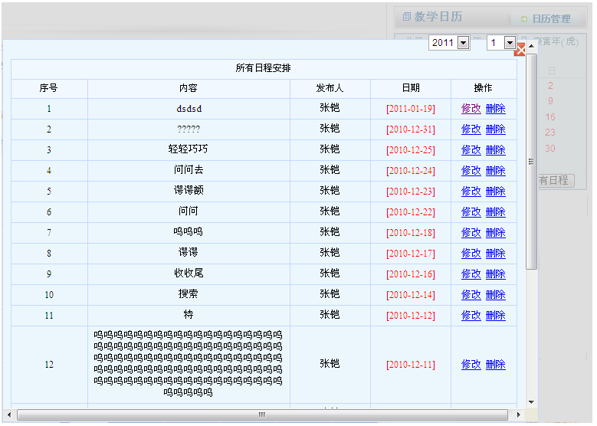

第七章 通知公告
这一模块是由教学管理员通过在教学教务平台内发布的通知公告，教学管理员可发布给不同角色的人员查看此公告，比如只发布给任课教师查看，或是只发布给学生查看，再或是教师和学生都可以查看。
